Приложения

Колесо познания

Определение
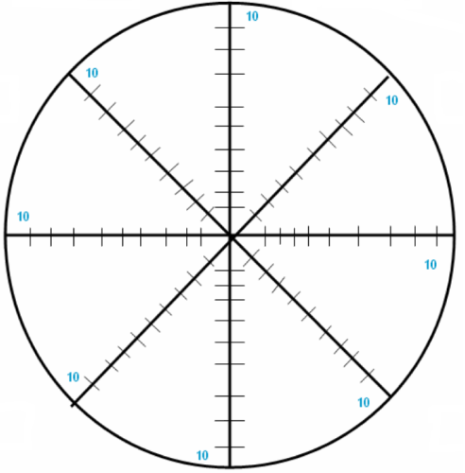
Вид связи
Диаграмма
Изомеры
Применение
Свойства

Валентность
Решетка

Рабочий лист
Энциклопедия «Академия». Органические соединения, органические вещества — класс химических соединений, в состав которых входит углерод (за исключением карбидов, угольной кислоты, карбонатов, оксидов углерода и цианидов).
Российский энциклопедический словарь. Органическое вещество – в химии то же, что органические соединения (соединения углерода с другими элементами).
Горная энциклопедия. Органическое вещество (a. organic matter; н. organischer Stoff; ф. substance organique, matière organique; и. substancia orgánica) – комплекс соединений, возникших прямо или косвенно из живого вещества или продуктов его жизнедеятельности.

Органические вещества – _________________________________________________________
________________________________________________________________________________
В органических веществах _________________________связь.

Валентность – ___________________________________________________________________
_______________________________________________________________________________Валентность Н^{I}, O^{II}, C^{IV}.
Структурная формула вещества показывает строение вещества, то есть __________________
________________________________________________________________________________

Изомеры – это ___________________________________________________________________
________________________________________________________________________________

Состав природного газа одного из его месторождений: метан – 90 %, этан – 4 %, пропан – 2 %, бутан – 1 %, пентан – 1 %, азот и другие газы – 2 %

Агрегатное состояние органических веществ

_______________________ ___________________ __________________

В органических веществах___________________________кристаллическая решетка.

По наличию запаха

__________________ _____________________

По растворимости в воде

_________________ _________________

Д/з
СН₄+О₂=

С₂Н₂+О₂=

С₂Н₅ОН+О₂=

С₆Н₁₂О₆+О₂=

Карточки для определения органических веществ

NH₃ | CH₄ | BaCO₃
H₂O | C₂H₄O | C₂H₆O
Н₂СО₃ | Н₂С₂О₄ | Н₂SО₄
С₂Н₂ | C | CH₃COONa

NH₃ | CH₄ | BaCO₃
H₂O | C₂H₄O | C₂H₆O
Н₂СО₃ | Н₂С₂О₄ | Н₂SО₄
С₂Н₂ | C | CH₃COONa

NH₃ | CH₄ | BaCO₃
H₂O | C₂H₄O | C₂H₆O
Н₂СО₃ | Н₂С₂О₄ | Н₂SО₄
С₂Н₂ | C | CH₃COONa

NH₃ | CH₄ | BaCO₃
H₂O | C₂H₄O | C₂H₆O
Н₂СО₃ | Н₂С₂О₄ | Н₂SО₄
С₂Н₂ | C | CH₃COONa

NH₃ | CH₄ | BaCO₃
H₂O | C₂H₄O | C₂H₆O
Н₂СО₃ | Н₂С₂О₄ | Н₂SО₄
С₂Н₂ | C | CH₃COONa

Игра «Подбери пару»

Белки, жиры, углеводы | Построение организма, питательные вещества
Уксусная кислота | Консервирование
Глюкоза | Основной поставщик энергии в организме
ДНК | Хранит и передает наследственную информацию
Древесина | Строительство домов, изготовление мебели, получение бумаги
Резина | Изготовление игрушек, автомобильных шин

